Control de Versiones del Documento

1. **Historia del Documento**

|  |  |  |  |  |
| --- | --- | --- | --- | --- |
| **Versión** | **Fecha** | **Estado:**  **Borrador/Final** | **Autor** | **Comentarios / Cambios a la Versión**  **Anterior** |
| V1.00 | 01-09-2014 | Borrador | Aldrin Intriago | Versión inicial |
| V1.10 | 05-09-2014 | Borrador | Aldrin Intriago | Modificación de Diagramas, Detalle de Mapeo de Datos. |
| V1.20 | 15-09-2014 | Borrador | Aldrin Intriago | Se agrega el modelo de Datos, los procesos de negocios y anexos. |

**CONTENIDO**

IntroducCIÓN 3

1.1 Alcance 3

1.2 Glosario 3

SUPUESTOS 4

2.1 Supuestos de Infraestructura Técnica 4

2.2 Supuestos de Seguridad/Criticidad 4

Diseño TÉCNICo 5

3.1 Diagramas 5

3.1.1 Diagrama de Clases 5

3.1.2 Diagrama de Actividad 5

3.1.3 Diagrama de Componentes 6

3.1.4 Diagrama de Secuencias 6

3.1.5 Casos de Usos 7

3.2 Componentes ETL 7

3.3 Procedimientos Almacenados 8

3.4 Modelo Físico de Datos 8

3.4.1 Motor de Base de datos 8

Anexos 9

1. IntroducCIÓN
   1. Alcance

El presente documento tiene por finalidad, describir los aspectos técnicos de los requerimientos funcionales que fueron definidos en el documento Especificación de Requisitos IEEE, del Sistema Predictivo de Consumo.

* 1. Glosario

|  |  |  |  |  |  |  |
| --- | --- | --- | --- | --- | --- | --- |
| |  |  | | --- | --- | | **SIGLA** | **Descripción** | | **ETL** | Extract, Transform and Load (Extraer, transformar y cargar en castellano, frecuentemente abreviado a ETL) es el proceso que permite a las organizaciones mover datos desde múltiples fuentes, reformatearlos y limpiarlos, y cargarlos en otro repositorio de datos (que puede ser otra base de datos). | | **SQL** | El lenguaje de consulta estructurado o SQL (por sus siglas en inglés Structured Query Language) es un lenguaje declarativo de acceso a bases de datos relacionales. | |
|  |

1. SUPUESTOS
   1. Supuestos de Infraestructura Técnica

Se especifican componentes de arquitectura en el punto 3.

* 1. Supuestos de Seguridad/Criticidad

La navegación será como versión mínima Internet Explorer 8 y por navegación segura protocolo HTTPS (SSL).

1. Diseño TÉCNICo
   1. Diagramas

A continuación se adjuntarán los diagramas que se ocuparán para el desarrollo.

* + 1. Diagrama de Clases

Imagen 1 – Diagrama de Clases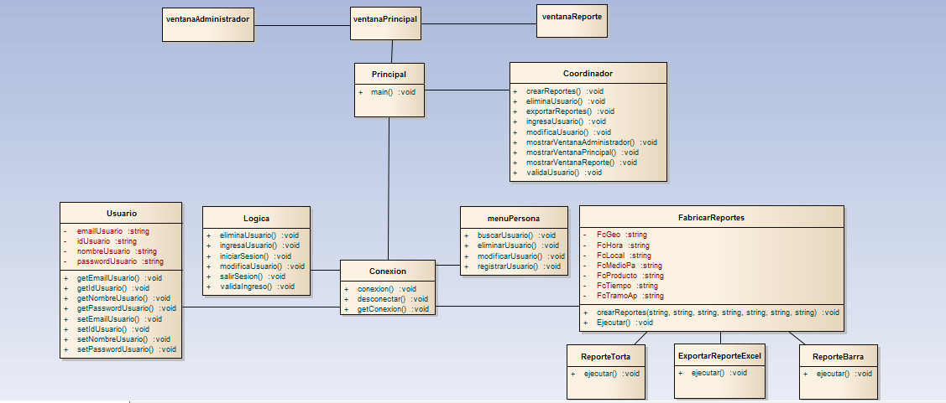

* + 1. Diagrama de Actividad

Imagen 2 – Diagrama de Actividad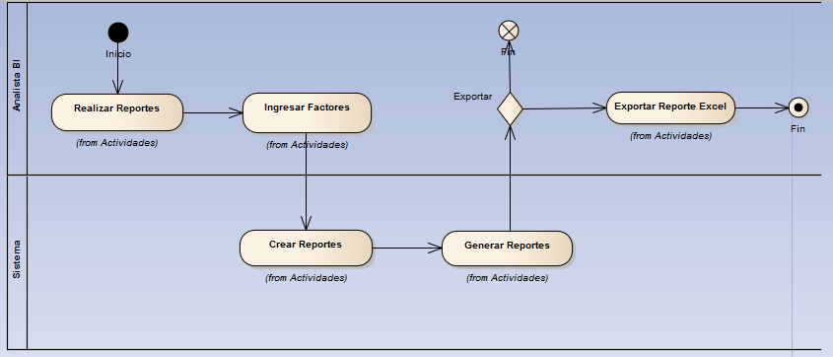

* + 1. Diagrama de Componentes

Imagen 3 – Diagrama de Componentes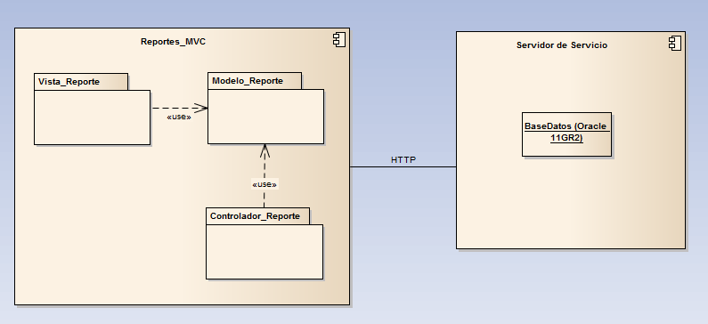

* + 1. Diagrama de Secuencias

Imagen 4 – Diagrama de Secuencias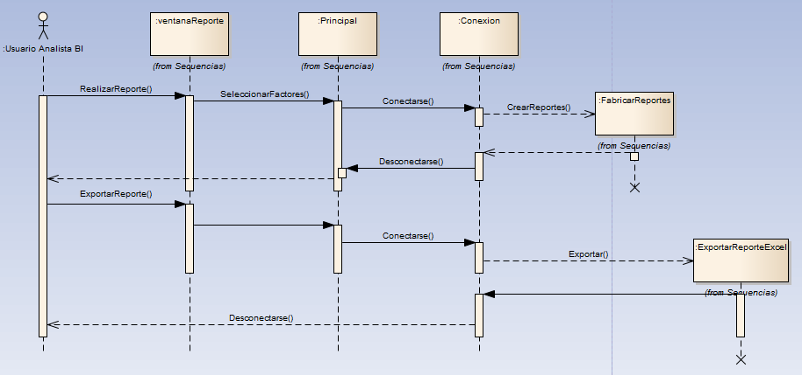

* + 1. Casos de Usos

Imagen 5 – Casos de Usos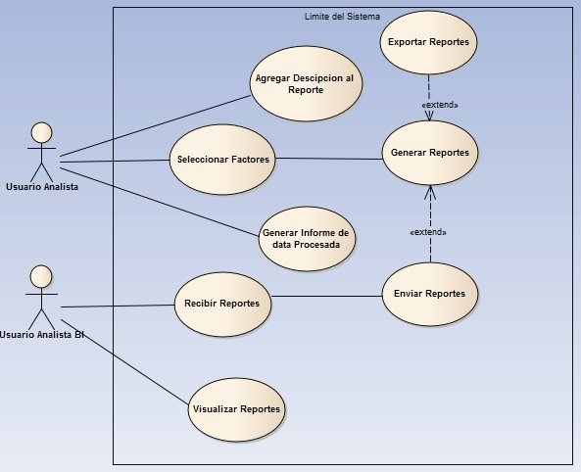

* 1. Componentes ETL

Proceso de Negocios por Dimensiones (Hoy 23-09)

Dimension Geografia

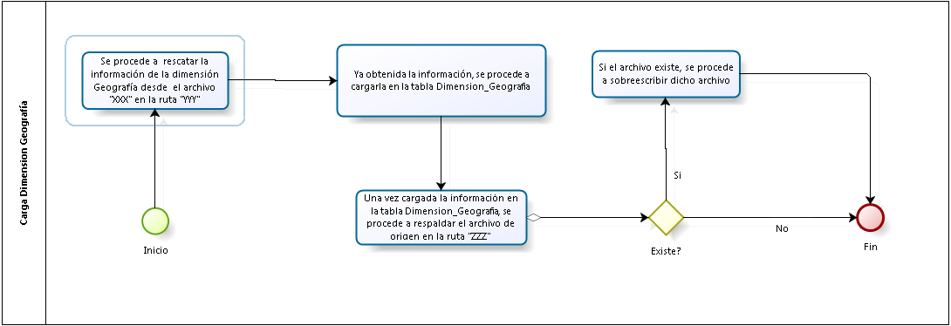

|  |  |  |  |
| --- | --- | --- | --- |
| **Nombre** | **Descripción** | **Origen/Destino de los Datos** | **Archivo Data Mapping** |
| CARGA DIMENSION CANAL | Migra los datos desde el archivo “Dimension_Canal.csv”, a la tabla "DIMENSION_CANAL_RECAUDACION" | **Origen:**  *Archivo plano (extensión .csv)*  **Destino:**  *Tabla*  DIMENSION_CANAL_RECAUDACION |  |
| CARGA DIMENSION GEOGRAFIA | Migra los datos desde el archivo “Dimension_Geografia.csv ", a la tabla "DIMENSION_GEOGRAFIA" | **Origen:**  *Archivo plano (extensión .csv)*  **Destino:**  *Tabla*  DIMENSION_GEOGRAFIA |  |
| CARGA DIMENSION HORA | Migra los datos desde el archivo “Dimension_Hora.csv ", a la tabla "DIMENSION_HORA" | **Origen:**  *Archivo plano (extensión .csv)*  **Destino:**  *Tabla*  DIMENSION_HORA |  |
| CARGA DIMENSION TIEMPO | Migra los datos desde el archivo “Dimension_Tiempo.csv ", a la tabla "DIMENSION_TIEMPO" | **Origen:**  *Archivo plano (extensión .csv)*  **Destino:**  *Tabla*  DIMENSION_TIEMPO |  |
| CARGA DIMENSION MEDIO DE PAGO | Migra los datos desde el archivo “Dimension_Medio_Pago.csv ", a la tabla "DIMENSION_MEDIO_PAGO" | **Origen:**  *Archivo plano (extensión .csv)*  **Destino:**  *Tabla*  DIMENSION_MEDIO_PAGO |  |
| CARGA DIMENSION OFICINA | Migra los datos desde el archivo “Dimension_Oficina.csv ", a la tabla "DIMENSION_OFICINA" | **Origen:**  *Archivo plano (extensión .csv)*  **Destino:**  *Tabla*  DIMENSION_OFICINA |  |
| CARGA DIMENSION TRAMO APORTE | Migra los datos desde el archivo “Dimension_Tramo_Aporte.csv ", a la tabla "DIMENSION_TRAMO_APORTES" | **Origen:**  *Archivo plano (extensión .csv)*  **Destino:**  *Tabla*  DIMENSION_TRAMO_APORTES |  |
| CARGA DIMENSION TIPO TRANSACCION | Migra los datos desde el archivo “Dimension_Tipo_Transaccion.csv ", a la tabla "DIMENSION_TIPO_TRANSACCION" | **Origen:**  *Archivo plano (extensión .csv)*  **Destino:**  *Tabla*  DIMENSION_TIPO_TRANSACCION |  |

* 1. Procedimientos Almacenados (Pendiente)

1. **SP**
   1. Modelo Físico de Datos
      1. Motor de Base de datos

Motor Oracle 11g R2: el objetivo al interactuar con este motor de datos es utilizarlo como destino para la información de las dimensiones a cargar, además de la manipulación de la data para los futuros reportes.

**IP** XXX.XXX.XXX.XXX (Por Definir)

**Puerto**: 1521

**Usuario**: pt02tendencias

**Password**: pt02tendencias

**SID**: XE

1. Anexos

* 1. **Directorios Temporales**

Como precondición del desarrollo, se debe crear los siguientes directorios temporales para alojar todos los archivos generados. Estos directorios tendrán las siguientes estructura, para el ambiente **TEST** y **PROD**

**TEST**

Rutas ….

**PROD**

Rutas ….